820128400915

ДАРИБАЕВА Сандугаш Кенесбековна,

Гагарин атындағы №34 жалпы орта білім беретін мектебінің

бастауыш сынып мұғалімі.

Шымкент қаласы

Ұсақтау және төлем жасау / Мектеп асханасында

Оқу бағдарламасына сәйкес оқыту мақсаттары | 1. 1. 3. 6 1 тг, 2 тг, 5 тг, 10 тг, 20 теңгелік монеталармен түрліше төлем жасау;  1. 5. 1. 2 сандарды, заттарды, тауардың құнын салыстыру кезінде қолданылатын ұғымдарды пайдалану/ заттар арасындағыарақашықтықты, бағытты, орналасуын анықтайтын терминдер пайдалану  1. 5. 1. 6 қосу мен азайтуға берілген есептерге қатысты таңдаған амалдарын негіздеу, шығару әдісін түсіндіру
Сабақтыңмақсаты | - 1 тг, 2 тг, 5 тг, 10 тг, 20 теңгелік монеталармен түрліше төлем жасайды;  - сандарды, заттарды, тауардың құнын салыстыру кезінде қолданылатын ұғымдарды пайдаланады;  - қосу мен азайтуға берілген есептерге қатысты таңдаған амалдарын негіздейді, шығару әдісін түсіндіреді
Ұлттық құндылықтар | Ұлттық мүдде:  - Ұлттықмұраға ұқыпты қарау;  Талап құндылығы:  - Салауаттыөмірсалтынұстану
Сабақтыңбарысы
Сабақтыңкезеңі/ уақыт | Педагогтіңәрекеті | Оқушыныңәрекеті | Бағалау | Ресурстар
Сабақтың басы  7 мин | Ынтымақтастық атмосферасын қалыптастыру «Ізгі тілек» әдісі арқылы өтеді.  Өткен сабаққа шолу, жаңа сабаққа кіріспе «Суреттер сөйлейді» әдісі:  -Берілген суреттерге қарап не айтар едіңдер?  -Ақшаны не үшін ұсақтау керек?  - Жақсы, ал бүгінгі сабағымызда «Ұсақтау және төлем жасау» тақырыбымен танысып, тапсырмалар орындайтын боламыз.  Оқу мақсаты жарияланады. | Бір-біріне жақсы тілек айтады. | «Бас бармақ» әдісі. Жауабын толықтыру, тиімді кері байланыс жасау. | 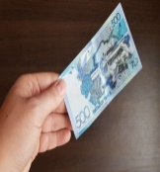  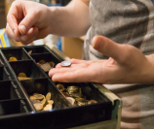
Сабақтың ортасы  13 мин  2 мин  10 мин  10 мин | (Ұ) 1- тапсырмада «Ауызша жаттығу» жүзеге асады.  1) Түскі асты таңдап, оның құнын есептеңдер.  1. 30тг+40тг+20тг=90тг  2. 30тг+50тг+20тг=100тг  3. 30тг+10тг+20тг=60тг  Қай түскі ас арзан? Қаншаға арзан? Әрбір түскі астың құнын қандай монеталарды жинап төлеуге болады?  3-жинақтағы тамақ арзан.  2) Азық-түліктің бағаларын ең арзанынан, ең қымбатына қарай жазыңдар.  10тг, 30тг, 40тг, 60тг, 80тг.  3) Есептеңдер.  10 + 8 =18 12 + 6 =18 16 – 6 =10 18 – 5=13 14 – 10=4 15 – 3 =12 17 + 2 =19 14 + 3=17 20 – 8 =12 12 + 8=20 13 + 7 =20 20 – 9=11  Саралау тәсілі «Тапсырма» арқылы жүзеге асады.  Кейбір оқушыға:  Өзің осындай мысалдар құрастыр.  Сергіту сәтінде «Санау» әнін қосады.  (Д, Ж) 2- тапсырма «Ойлан, жұптас, талқыла» әдісі.  4) Суретті пайдаланып, қысқаша жазылуы бойынша есеп құрастырыңдар. Кері есептер құрастырып көріңдер.  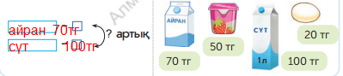  Айдос сүтке 100тг, айранға 70тг төледі. Айдос сүтке қанша теңге артық төледі?  Кері есептер:  А) Айдос айранға 70тг және одан 30тг артық сүтке төледі. Айдос сүтке қанша теңге төледі?  Ә) Айдос сүтке 100тг, одан 30тг кем айранға төледі. Айранға қанша теңге төледі?  5) Тәрелкеге 3 әртүрлі жеміс салу керек. Қосындысы 10 саны шығатындай түрлі нұсқаларды таңдаңдар.  5+4+1=10 (қызанақ,алмұрт, лимон)  3+3+4=10 (апельсин, мандарин, ананас)  (Д) 3- тапсырма «өздік жұмыс» әдісімен жүреді. Дәптермен жұмыс болады.  Тапсырмаларды өздік жұмыс ретінде орындатады. | Тапсырма орындайды  Әнге қосылады.  Тапсырма орындайды  Тапсырма орындайды | Дескриптор:  Түскі астың құнын есептейді, арзан-қымбат екенін анықтайды, өрнектердің мәнін есептейді-жарайсың!  Түскі астың құнын есептеуде, арзан-қымбат екенін анықтауда, өрнектердің мәнін есептеудекөмек қажет етеді-жақсы!  Түскі астың құнын есептеуде, арзан-қымбат екенін анықтауда, өрнектердің мәнін есептеудеөрескел қателеседі-талпын!  Дескриптор:  Есеп құрады, кері есептер құрады, қосындысы 10 саны шығатындай түрлі нұсқаларды таңдайды -жарайсың!  Есеп құруда, кері есептер құруда, қосындысы 10 саны шығатындай түрлі нұсқаларды таңдаудакөмек қажет етеді-жақсы!  Есеп құруда, кері есептер құруда, қосындысы 10 саны шығатындай түрлі нұсқаларды таңдаудаөрескел қателеседі-талпын!  Дескриптор:  Тапсырманы дұрыс орындайды-жарайсың!  Тапсырма орындауда аздап қателеседі-жақсы!  Тапсырма орындауда өрескел қателеседі -талпын! | Математика  1-сынып 2-бөлім  108-109-бет  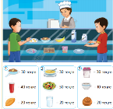  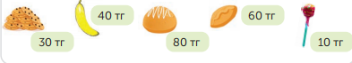  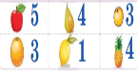  Жұмыс дәптері
Сабақтың соңы  3 мин | Кері байланыс :  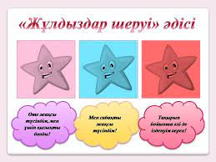 | Өз ойын айтады. | «Жұлдыздар шеруі» әдісі | Жұлдызшалар

